PRUDENCE
Calendrier de Chasse
concernant la Forêt de Brotonne secteur :
(76) SAINT-NICOLAS DE BLIQUETUIT
(76) NOTRE-DAME DE BLIQUETUIT

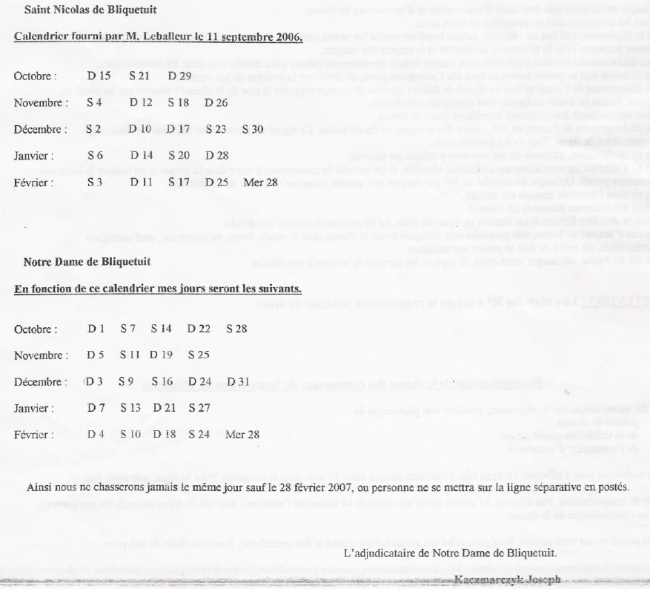
Légende : S = Samedi . D = Dimanche. Mer = Mercredi.
Pour plus d’ informations téléphoner aux mairies des villes concernées.

